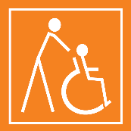

**Úřad práce České republiky Krajská pobočka v Karlových Varech**

**KoP Kraslice**

Adresa objektu Palackého 1891, 358 01 Kraslice

**Kontakty**

|  |  |
| --- | --- |
| telefon | +420 950 161 500 |
| email | IDDS: ukuzprq  e-podatelna: [podatelna.so@uradprace.cz](mailto:podatelna.so@uradprace.cz) |
| WEB | **www.uradprace.cz** |

**Popis objektu**

Objekt je využíván jako administrativní budova z části sloužící pro výkon činnosti Úřadu práce ČR. Budova má přízemí a dvě nadzemní podlaží.  
Prostory jsou veřejnosti přístupné jen z části.

**Základní přehled přístupnosti**

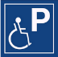

**Uživatelský popis**

**Vstup**

Hlavní vstup do objektu je situován nad úrovní okolního terénu a běžně je přístupný po krátkém schodišti – 8 schodů, výškový rozdíl cca 120 cm. Vstupní dveře jsou dvoukřídlé, mechanicky ovládané, otevírané směrem ven, s průchozí šířkou hlavního křídla 90 cm, v případě potřeby lze otevřít druhé křídlo (50 cm). Pro osoby se sníženou schopností pohybu je k dispozici boční nájezdová rampa s mírným sklonem (6,5 %), která umožňuje samostatný bezbariérový přístup do budovy. Vedlejší vstup má průchod o šířce 90 cm a vede do přízemí.

**Interiér**

V přízemí budovy se nachází kancelář vyčleněná pro odbavení imobilních klientů. Do 2. nadzemního podlaží, kde jsou umístěny kanceláře s klientskými přepážkami pro kontakt s veřejností a administrativní a provozní zázemí, je přístup možný výhradně po schodišti. Vzhledem k absenci výtahu nebo schodišťové plošiny nejsou tyto prostory bezbariérově přístupné.

**Výtah**

Objekt není vybaven výtahem ani jiným technickým zařízením pro zajištění vertikální bezbariérové dopravy mezi podlažími.

**Hygienické zázemí**

V 1. nadzemním podlaží je k dispozici veřejně přístupná toaleta. Zařízení není odděleno dle pohlaví a neodpovídá požadavkům na bezbariérové provedení.

**Parkování**

Před budovou se nachází veřejně přístupná parkovací plocha. K dispozici je jedno vyhrazené a řádně označené parkovací stání pro osoby s omezenou schopností pohybu. Přístupová cesta k bezbariérovému vstupu do budovy je převážně rovná, zpevněná a měří přibližně 15 metrů.

**Fotodokumentace**

Hlavní vstup

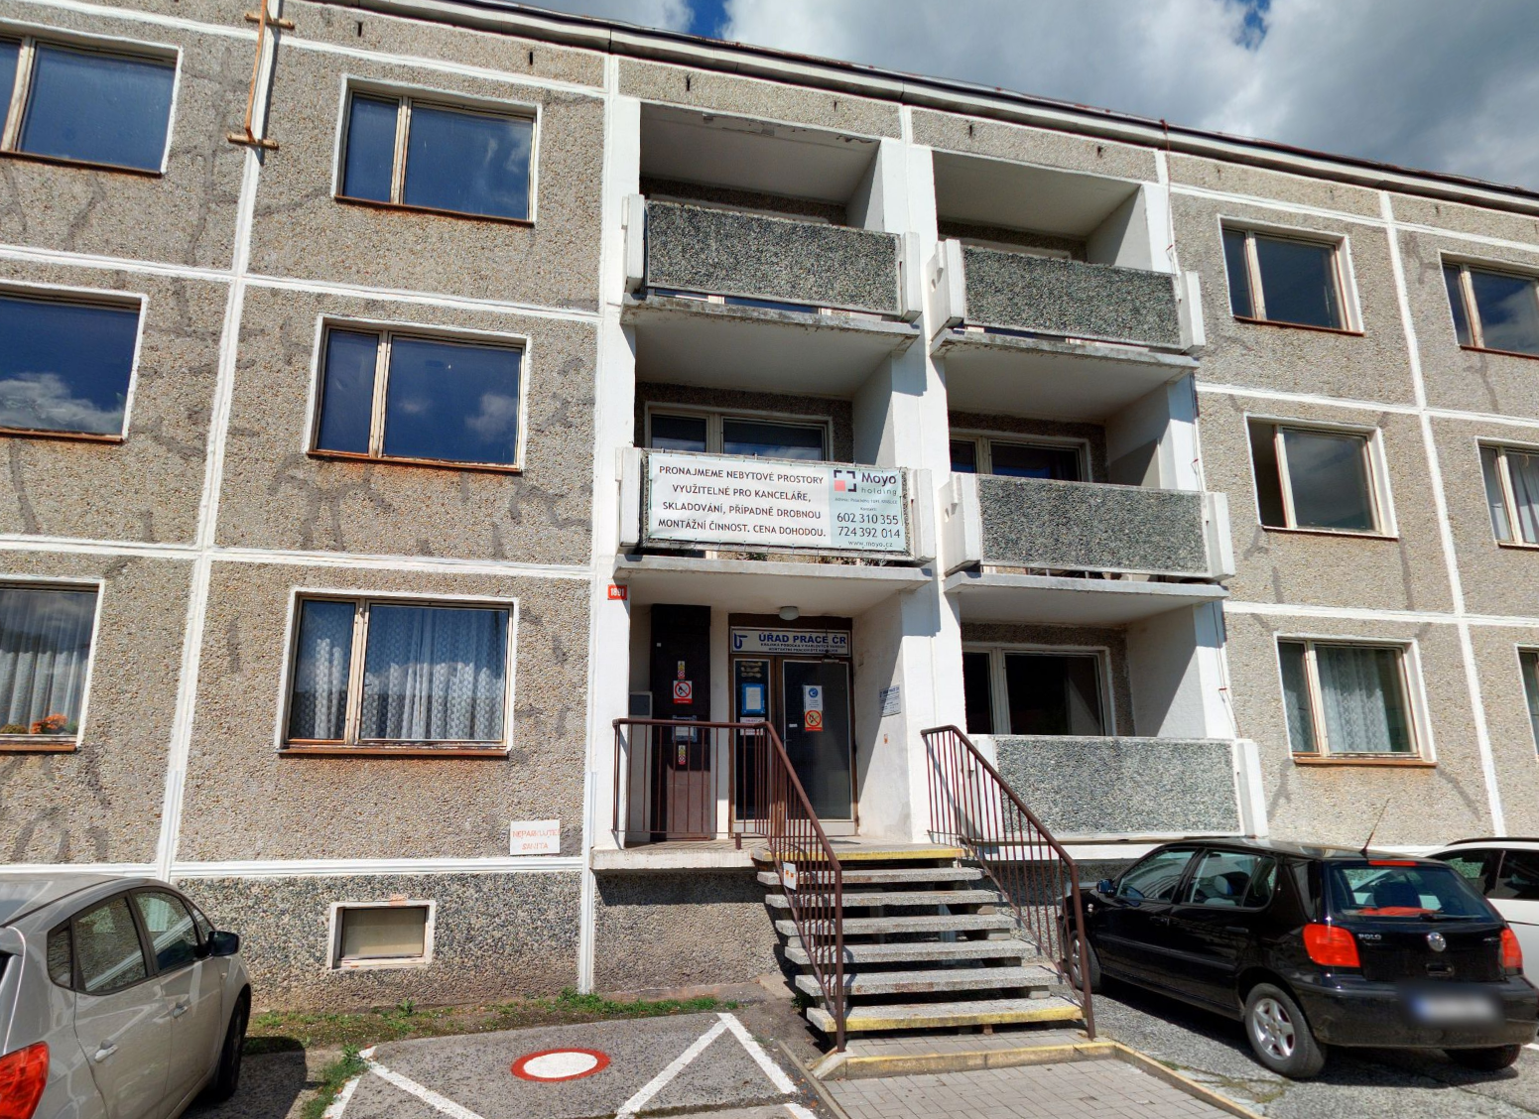

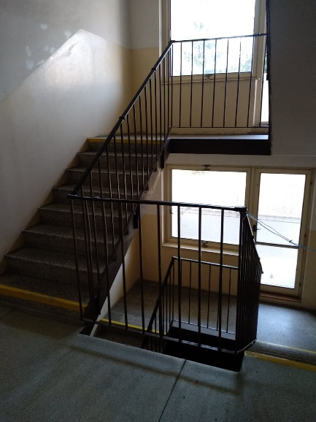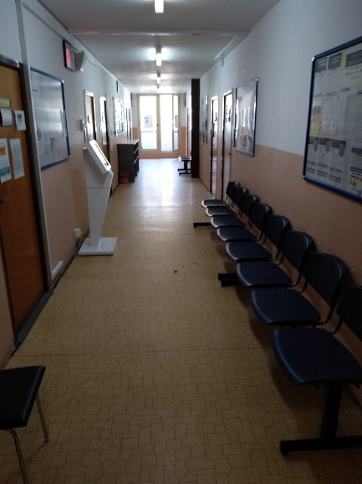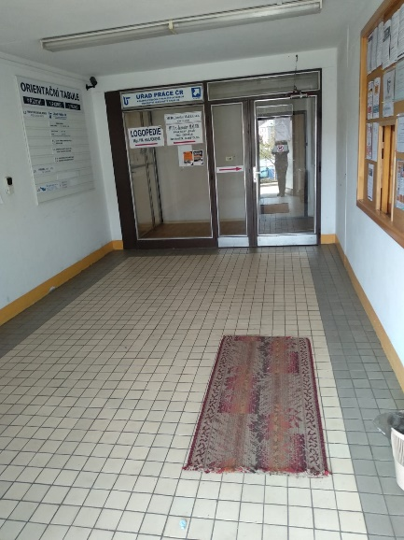Zádveří Schodiště Chodba/čekárna 2. NP

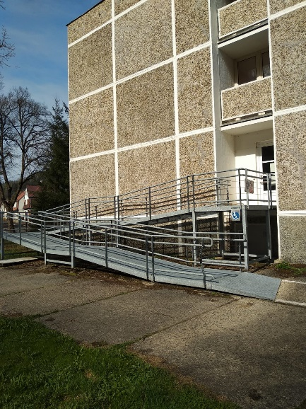RampaVyhrazené parkování

